Міністерство культури України
КЗВО «Дніпровська академія музики» ДОР

РЕЦЕПЦІЯ РОМАНТИЧНОЇ
ВОКАЛЬНОЇ ЛІРИКИ LIED
У СУЧАСНОМУ ВИКОНАВСТВІ

Кваліфікаційна робота
здобувачки освітнього ступеня «бакалавр»
кафедри вокально-хорового мистецтва
Лагодич Діани Олександрівни

науковий керівник:
докторка філософії
Любимова Анастасія Яківна

Дніпро – 2026
ЗМІСТ

ВСТУП | 3
РОЗДІЛ 1 ЖАНР LIED У КОНТЕКСТІ РОМАНТИЧНОЇ  МУЗИЧНОЇ КУЛЬТУРИ | 7
1.1 Виникнення та розвиток жанру в німецькій культурі | 7
1.2 Джерелознавчі засади вивчення Lied | 9
РОЗДІЛ 2 ТРАНСФОРМАЦІЇ ЖАНРУ LIED У МИСТЕЦТВІ  ВІД РОМАНТИЗМУ ДО СУЧАСНОСТІ | 15
2.1. Lied у музичній культурі романтизму: стильові та жанрові особливості (Ф. Шуберт) | 15
2.2. Еволюція Lied наприкінці XIX – на початку XX століття (неоромантизм та експресіонізм) | 19
2.3. Рецепція Lied у сучасному виконавстві та мистецькому просторі | 25
ВИСНОВКИ | 29
СПИСОК ВИКОРИСТАНИХ ДЖЕРЕЛ | 31
ДОДАТКИ | 34

ВСТУП

Вокальна творчість посідає провідне місце в історії музичного мистецтва. Від найдавніших часів людський голос виступає основним засобом емоційної виразності, комунікації та художнього осмислення дійсності. Упродовж історичного розвитку композитори різних епох активно зверталися до написання вокальних творів, у яких відбувається органічний синтез слова і музики як єдиного художнього цілого, спрямованого на розкриття внутрішнього світу людини.
Одним із найвиразніших і найпоетичніших жанрів камерно-вокальної музики є німецький Lied – пісня, що поєднала індивідуальний ліричний вислів із високою художньою досконалістю музичного письма. Витоки жанру сягають народнопісенної традиції та мистецтва композиторів XVIII ст. (Йоганна Себастьяна Баха, Карла-Філіппа-Емануеля Баха, Йозефа Гайдна, Вольфганга Амадея Моцарта), проте саме в добу романтизму Lied набув свого розквіту й став одним із провідних жанрів європейської вокальної лірики.
Романтичний Lied вирізняється тісним синтезом музики, поезії та внутрішнього психологізму, що відображає духовний світ людини XIX ст. У творчості таких митців, як Франц Шуберт, Роберт Шуман, Йоганнес Брамс, Гуго Вольф, сформувалась жанрова модель Lied, яка вплинула на подальший розвиток вокальної музики в Європі.
Попри глибоке історичне коріння, Lied не втрачає своєї актуальності й у сучасному музичному просторі. Жанр продовжує активно розвиватися, набуваючи нових форм і змістових вимірів: він виходить за межі традиційного камерного виконання, трансформуючись у багатовимірне художнє явище, що поєднує риси концерту, театру, перформансу та мультимедійних практик.
Актуальність дослідження зумовлена необхідністю осмислення сучасних тенденцій розвитку Lied, зокрема його тяжіння до філософського узагальнення, актуалізації соціально значущих тем і відображення індивідуального авторського світосприйняття в умовах трансформації культурного простору.
Мета дослідження полягає у виявленні особливостей рецепції романтичної вокальної лірики Lied у сучасному виконавстві, зокрема у з’ясуванні трансформацій інтерпретаційних підходів, художньо-стильових змін та нових форм сценічної репрезентації жанру в сучасному культурному просторі.
Із поставленої мети формуються наступні завдання:
- з’ясувати історико-культурні передумови виникнення жанру Lied та простежити основні етапи його становлення і розвитку в добу романтизму;
- здійснити аналіз наукової літератури, присвяченої жанру Lied, та окреслити провідні методологічні підходи до його вивчення в музикознавстві й виконавському мистецтві;
- дослідити особливості функціонування жанру Lied у контексті німецької романтичної культури та визначити його ключові стильові й жанрові характеристики;
- виявити специфіку трансформацій жанру Lied наприкінці ХІХ – на початку ХХ ст., зокрема у творчості представників неоромантизму та експресіонізму;
- охарактеризувати сучасні форми рецепції та інтерпретації романтичного Lied у сучасному мистецькому й виконавському просторі.
Об’єктом роботи став романтичний Lied як жанр камерно-вокальної музики та явище європейської музичної культури у процесі еволюції, а предметом – процеси рецепції та виконавської інтерпретації романтичного Lied у різні історичні періоди – від часу його становлення в епоху романтизму до сучасного плюралістичного мистецтва.
Матеріалом дослідження стали наступні вокальні твори:
- Франц Шуберт – «Der Jüngling an der Quelle» – як зразок романтичного Lied та представник німецької музичної культури епохи романтизму, у якій жанр камерної вокальної лірики набув особливого розвитку.
- Альбан Берг – «Nacht» із циклу «Sieben frühe Lieder» – як приклад трансформації жанру Lied у музиці початку ХХ ст. та один із проявів естетики експресіонізму у творчості представників Нової віденської школи.
- Арнольд Шенберг – «Einfältiges Lied» – як приклад подальшого розвитку жанру Lied у контексті музичного модернізму ХХ ст. та нових композиторських пошуків у сфері камерної вокальної музики.
Джерельна база дослідження спирається насамперед на праці Дебори Стайн (Deborah Stein) і Роберта Спілмана (Robert Spillman) [21], Джеймса Парсонса (James Parsons) [19], Марджорі Гірш (Marjorie W. Hirsch) [12], Ендрю Вівера (Andrew H. Weaver) [22], а також на сучасні дослідження, зосереджені на виконавській перспективі жанру, зокрема праці Дженніфер Роньяк (Jennifer Ronyak) та співавторів [20], Наташі Логес (Natasha Loges) і Лаури Тунбрідж (Laura Tunbridge) [15] та Кларісси Ноел Левандовскі (Clarissa Noel Lewandowski) [14]. Україномовний контекст проблеми доповнюють стаття Лянь Юаньмей, присвячена особливостям вокального письма Р. Шумана та ролі фортепіанної фактури у створенні художнього образу в традиції австро-німецької романтичної пісні [1], дослідження Жанни Німенської, де розглядаються принципи автентичного вокального виконання німецької мистецької пісні [3], та праця Чжан Цзеляна, присвячена виконавським і вокально-педагогічним аспектам вокального циклу Р. Шумана [5].
Структура роботи: бакалаврська робота складається зі вступу, двох розділів та п’яти підрозділів, висновків, списку використаних джерел (25 позицій) та додатків.

РОЗДІЛ 1
ЖАНР LIED У КОНТЕКСТІ РОМАНТИЧНОЇ
МУЗИЧНОЇ КУЛЬТУРИ

1.1 Виникнення та розвиток жанру в німецькій культурі

Жанр Lied має глибоке коріння в німецькій культурі та сягає витоками ще середньовічної традиції міннезангу, що сформувався у XII–XIV ст. Поети-співці (мінезингери) створювали лицарську любовну лірику, у якій вокальна мелодія нерідко служила засобом індивідуального самовираження. Уже в цей період закладається важлива для подальшого Lied ознака – поєднання поетичного тексту та мелодії як єдиного художнього цілого. Як зазначає Дж. Парсонс, саме ця нерозривність стала фундаментом жанрової ідентичності Lied [19].
Значення жанру для всієї культури влучно окреслив Роберт Шуман ще у 1828 році. Після знайомства з піснями Франца Шуберта, Генріха Маршнера та баладами Карла Льове вісімнадцятирічний Р. Шуман занотував думку, яку Дж. Парсонс наводить у вступній частині збірника «The Cambridge Companion to the Lied» як ключове свідчення про художню природу жанру: «Пісня поєднує найвище – слово і тон» [19, 8].
Це висловлювання 18-річного Р. Шумана, наведене Дж. Парсонсом як епіграф до усього видання, чітко формулює принцип, який став фундаментом жанру: Lied народжується на перетині поетичного слова і музичного тону, і саме ця нерозривність визначає його художню природу. Дж. Парсонс також зазначає, що чутливість до жанру Lied (Lied sensibility) відчувається упродовж усієї жанрової традиції, навіть якщо її важко пояснити раціонально [19, 3–8].
Подальший розвиток жанру припадає на епоху Ренесансу та Реформації. Формування німецькомовної духовної та світської пісенної культури пов’язане з діяльністю Мартіна Лютера, а також із творчістю Йоганна Германа Шайна, Генріха Шютца та Йоганна Крюгера, які розширювали можливості німецької пісні й підготували ґрунт для подальшого становлення камерно-вокального Lied.
Справжні передумови для становлення художнього Lied формуються наприкінці XVIII ст., коли зростає інтерес до індивідуального переживання, особистісної емоції та літературної мови. Надзвичайно важливою віхою стає творчість Крістофа Віллібальда Глюка, Йозефа Гайдна та Вольфганга Амадея Моцарта, у яких Lied поступово набуває риси сольної камерної пісні з фортепіанним супроводом. Поезія Йоганна Вольфганга фон Ґете, Фрідріха Шиллера й Клеменса Брентано створює міцний літературний ґрунт для нового розуміння вокальної лірики.
На початку XIX ст. в німецькій культурі відбувається радикальний поворот до індивідуальних почуттів, суб’єктивного досвіду та поетичного символізму. Саме в цю добу Lied набуває своїх класичних рис, а жанр перетворюється на одну з провідних форм камерної вокальної музики.
Ключову роль у становленні романтичного Lied відіграє Франц Шуберт. Його близько 600 пісень формують нове художнє розуміння жанру: фортепіано стає повноправним учасником дії, а не лише акомпанементом; з’являються наскрізні драматичні образи; мелодія відтворює психологічні стани, а не лише структуру тексту; формується цикл як вища форма Lied («Schöne Müllerin», «Winterreise»). Дж. Парсонс підкреслює центральне місце Ф. Шуберта в жанровій традиції [19]. Поетичний вимір його пісень докладно висвітлює Сьюзен Юенс (Susan Youens) [24]. Виконавську специфіку шубертівського Lied аналізує Дітріх Фішер-Діскау (Dietrich Fischer-Dieskau) [11].
Після Ф. Шуберта Lied переходить на новий рівень виразності у творчості Роберта Шумана, Фелікса Мендельсона-Бартольді, Йоганнеса Брамса та Гуго Вольфа. У Р. Шумана Lied стає психологічним портретом із тонкими внутрішніми конфліктами; піаніст у його піснях виконує особливу смислотворчу функцію, нерідко розкриваючи підтекст, прихований у поетичному слові. Як показує Лянь Юаньмей на прикладі «Zwei Venetianische Lieder», ознаками ранньої зрілості шуманівського вокального письма стають «чутке відношення до поетичного тексту, психологізм, підвищена роль фортепіанної фактури у створенні образу» [1, 73]. Ч. Цзелян у дослідженні циклу «Dichterliebe» op. 48 підкреслює, що Р. Шуман розглядав вокальний цикл як єдине художнє висловлювання, де кожна пісня є невід’ємною ланкою загальної драматургії [5]. У Ф. Мендельсона-Бартольді Lied набуває лірико-елегійного характеру. У Й. Брамса жанр заглиблюється у фольклорні джерела. У Г. Вольфа Lied максимально тісно поєднується з поезією, досягаючи майже декламаційної точності. Як зазначають Н. Логес і Л. Тунбрідж, саме Г. Вольф довів принцип поетико-музичної єдності до його логічної межі [15].
У другій половині XIX ст. Lied входить у концертне життя Європи, стаючи не лише камерним мистецтвом, а й важливою сценічною та концертною формою. М. Гірш докладно простежує цей процес у контексті романтичних тематичних моделей ностальгії та пошуку «втраченого раю» [12]. Дж. Парсонс підкреслює, що романтична модель Lied виявилася надзвичайно продуктивною для пізніших трансформацій жанру [19].

1.2 Джерелознавчі засади вивчення Lied

Вивчення жанру Lied вимагає комплексного підходу, оскільки він поєднує в собі музичну, поетичну та виконавську складові. У музикознавстві Lied розглядається не лише як форма камерної вокальної творчості, а як синтетичний жанр, у якому взаємодіють різні види мистецтва. Саме тому його дослідження спирається на міждисциплінарні методи аналізу, що дозволяють повніше розкрити художню специфіку вокальної лірики.
Вивчення жанру Lied ґрунтується на широкій джерельній базі, що охоплює як фундаментальні музикознавчі дослідження, так і сучасні міждисциплінарні праці, присвячені аналізу вокальної лірики, поетичного тексту та виконавської інтерпретації. У науковій літературі Lied розглядається як складний синтетичний жанр, у якому поєднуються музика, слово та виконавська практика.
Одним із базових досліджень є праця Д. Стайн та Р. Спілмана «Poetry into Song: Performance and Analysis of Lieder» [21], присвячена аналізу взаємодії поезії та музики у жанрі Lied. У ній розглядаються принципи інтерпретації поетичного тексту, особливості музичної драматургії, питання тембру, темпу, фактури та ансамблевої взаємодії співака й піаніста. Особливо важливим є те, що Д. Стайн і Р. Спілман послідовно розглядають піаніста не як акомпаніатора, а як рівноправного учасника виконавського діалогу.
Важливим історико-культурним дослідженням є книга М. Гірш «Romantic Lieder and the Search for Lost Paradise» [12], у якій розвиток романтичного Lied простежується через тематичні моделі ностальгії, античності, дитинства та фольклорної пам’яті. Це видання допомагає побачити жанр не лише як музичну форму, а й як носій певних культурних міфів і поетичних ідей XIX ст. М. Гірш доводить, що Lied романтичної доби функціонує як художній код, через який культура XIX ст. осмислює власну тугу за ідеальним минулим.
Узагальнююче значення має збірник «The Cambridge Companion to the Lied» за редакцією Дж. Парсонса [19]. Редактор у вступній частині зазначає, що жанр є парадоксальним у своїй природі: «Серед численних жанрів, до яких зверталися композитори з німецькомовних країн, Lied, або мистецька пісня, є безсумнівно найбільш парадоксальним. Серед тих, хто підпав під чари цього жанру, легко помітити запальний, якщо не фанатичний, ентузіазм» [19, 3]. Lied у збірнику висвітлюється у широкому історичному, теоретичному та виконавському контексті: від витоків жанру до його модерністських і постромантичних трансформацій, а також через проблематику поетико-музичної взаємодії.
Сучасну аналітичну перспективу пропонує монографія Е. Вівера «Narrative and Robert Schumann’s Songs: A New Approach to the Romantic Lied» [22], у якій Lied осмислюється крізь призму наратології, автор пропонує розглядати виконання пісні як наративний акт, у якому співак і піаніст спільно формують інстанцію оповіді, а музика постає не як супровід до поетичного тексту, а як повноцінний носій смислу.
До сучасних робіт, зорієнтованих на виконавські аспекти жанру, належить магістерська праця К. Левандовскі, присвячена комплексному дослідженню пісень Р. Шумана на тексти, пов’язані з образом Mignon із роману Й. В. Ґете «Wilhelm Meister’s Apprenticeship» [14]. У роботі поєднано музично-теоретичний, поетико-структурний і виконавський підходи, завдяки чому Lied розглядається не лише як жанр камерно-вокальної музики, а і як цілісна художня система, у якій слово, музична форма, інтонаційна виразність і виконавська інтерпретація перебувають у тісній взаємодії. Праця зосереджується на зіставленні поетичних і музичних структур окремих пісень циклу, що дає змогу виявити характерні риси композиторського стилю Р. Шумана, способи музичного втілення літературного образу та специфіку його Lied-естетики.
Важливою для сучасного осмислення Lied як виконавського явища є стаття-колоквіум Дж. Роньяк та співавторів «Studying the Lied: Hermeneutic Traditions and the Challenge of Performance» [20]. Праця є колективним музикознавчим колоквіумом, присвяченим переосмисленню методології вивчення німецького Lied. Автори виходять із критики усталеної герменевтичної традиції, у межах якої пісня переважно аналізувалася як завершений твір, зосереджений на співвідношенні музики й поетичного тексту, і натомість пропонують звернутися до Lied як до явища виконання. У центрі уваги опиняються питання виконавської практики, ролі нотації, значення аудіозапису, тілесності й сценічності співу, історико-культурного контексту, а також проблеми рецепції та ідентичності. Особлива цінність цієї праці полягає в тому, що вона розширює межі традиційного музично-теоретичного аналізу: Lied постає не лише як текст або композиційна структура, а як динамічний художній процес, що реалізується у виконанні та слухацькому сприйнятті.
Висвітлення проблеми доповнює стаття Лянь Юаньмей про «Zwei Venetianische Lieder» Р. Шумана [1], де дослідниця робить висновок: «Ознаками ранньої зрілості вокального письма Р. Шумана стають чутке відношення до поетичного тексту, психологізм, підвищена роль фортепіанної фактури у створенні образу» [1, 73]. Ці риси – чутливість до поетичного слова, психологізм і рівноправна роль фортепіано – Лянь Юаньмей називає визначальними ознаками шуманівської жанрової моделі, яка є одним із найважливіших розділів у традиції романтичного Lied.
Серед новітніх українських досліджень важливе місце посідає праця Ж. Німенської, присвячена принципам автентичного вокального виконання німецької мистецької пісні у творчості Ф. Шуберта [3]. Дослідниця зосереджується на питаннях вимовної культури, фразування та інтонаційної пластики, притаманних виконанню Lied, підкреслюючи, що адекватна інтерпретація шубертівської пісні вимагає не лише вокальної техніки, а й глибокого розуміння німецької фонетичної та поетичної традиції. Ж. Німенська зазначає, що формування виконавського архетипу німецької мистецької пісні (deutsche Kunstlied) має базуватися на принципах автентичного вокального виконання, сформованих за життя Ф. Шуберта, а саме: «театралізації, опернізації, концертності, салонності» [3, 89]. Виконавсько-педагогічний вимір жанру розкриває також Ч. Цзелян у дослідженні циклу «Dichterliebe» op. 48 Р. Шумана, де вокальний цикл розглядається як матеріал для формування артистичних і технічних компетенцій сучасного виконавця [5]. Ч. Цзелян підкреслює, що «основними ознаками вокального письма композитора стали: дбайливе ставлення до поетичного тексту, психологізм, особлива роль фортепіанної фактури акомпанементу у створенні образу» [5, 128].
Представлена джерельна база дає змогу перейти від опису наукових праць до визначення тих методів, за допомогою яких може бути здійснене цілісне дослідження Lied. Оскільки цей жанр виникає на перетині музики, поезії та виконавської практики, його аналіз потребує поєднання історико-культурного, власне музикознавчого, текстологічного та виконавського підходів. Саме тому далі доцільно конкретизувати основні методи, які забезпечують вивчення Lied і як жанру, і як живої практики сучасної інтерпретації.
Одним із провідних методів у дослідженні Lied є історико-стильовий підхід, який дає змогу простежити еволюцію жанру в контексті розвитку німецької культури та романтичної естетики. У межах цього підходу Lied розглядається як відображення світоглядних і філософських ідей певної епохи, а також як форма художнього реагування на соціальні та культурні процеси. Застосування історико-стильового методу дозволяє виявити закономірності розвитку жанру від ранніх форм до зрілого романтичного Lied і подальших трансформацій. Такий підхід застосовують, зокрема, Дж. Парсонс [19] та М. Гірш [12], простежуючи жанрову еволюцію у широкому культурно-історичному контексті.
Важливе місце у вивченні Lied посідає музично-аналітичний метод, спрямований на дослідження структурних та інтонаційних особливостей вокальної мініатюри. Аналіз мелодики, гармонії, ритму, фактури та форми дає змогу зрозуміти специфіку музичної мови композитора і її зв’язок із поетичним текстом. Особливу увагу приділяють взаємодії вокальної та фортепіанної партій, оскільки саме ця взаємодія формує драматургію Lied і визначає його художній зміст. Детальну аналітичну методологію для вивчення цієї взаємодії пропонують Д. Стайн і Р. Спілман [21].
Не менш значущим є поетико-текстологічний підхід, адже в Lied поетичне слово є першоосновою музичного висловлювання. Аналіз літературного джерела, образної системи, символіки та ритміки тексту дозволяє глибше осмислити композиторське трактування поезії. У романтичному Lied музика не лише ілюструє текст, а інтерпретує його, розкриваючи приховані психологічні й емоційні смисли. Саме цей аспект є центральним для дослідження С. Юенс [24], яка розглядає поетичні джерела шубертівських пісень.
У сучасному музикознавстві дедалі більшого значення набуває виконавський підхід до вивчення Lied. Він зосереджується на проблемах інтерпретації, стилістичної достовірності, вокальної техніки та сценічної реалізації твору. У цьому контексті Lied розглядається як живий жанр, який існує у безперервному діалозі між композиторським задумом і виконавським прочитанням. Аналіз виконавських традицій та сучасних інтерпретацій дозволяє простежити рецепцію романтичного Lied у різні історичні періоди. Саме виконавський підхід обґрунтовують Дж. Роньяк та співавтори [20], наполягаючи на необхідності розглядати Lied передусім як явище живого виконання, а не лише як текст.
Особливу роль у сучасних дослідженнях відіграє рецептивний підхід, який спрямований на осмислення того, як жанр Lied сприймається, переосмислюється та актуалізується в різні епохи. У межах цього підходу увага зосереджується на зміні слухацького сприйняття, концертних форматів, а також на появі напівсценічних і міждисциплінарних форм виконання. Саме рецепція дозволяє розглядати Lied не як застиглу історичну форму, а як динамічне мистецьке явище. Рецептивну перспективу розвивають Н. Логес і Л. Тунбрідж [15], досліджуючи зміни у сприйнятті й презентації жанру від XIX до XX ст.
Таким чином, методологічні засади вивчення Lied ґрунтуються на поєднанні історико-стильового, музично-аналітичного, поетико-текстологічного, виконавського та рецептивного підходів. Такий комплексний підхід забезпечує цілісне розуміння жанру Lied, його художньої природи та актуальності в сучасному вокальному мистецтві.

РОЗДІЛ 2
ТРАНСФОРМАЦІЇ ЖАНРУ LIED У МИСТЕЦТВІ
ВІД РОМАНТИЗМУ ДО СУЧАСНОСТІ

2.1 Lied у музичній культурі романтизму: стильові та жанрові особливості (Ф. Шуберт)

Жанр Lied має тривалу передісторію й не виникає раптово в добу романтизму. Його витоки пов’язують із німецькомовною пісенною традицією від середньовічної лірики до ренесансних і ранньоновітніх форм. Показово, що вже Орландо ді Лассо звертався до німецької пісні: його збірка «Newe Teütsche Liedlein» (Мюнхен, 1567) засвідчує важливість німецькомовного Lied у ренесансній музичній культурі. Це видання збережене у фондах Deutsche Digitale Bibliothek [9]. Дж. Парсонс відзначає його як одну з ключових ранніх пам’яток жанру [19].
Свого класичного вигляду Lied набув саме в добу романтизму, коли поетичний текст високої літературної якості, камерність висловлювання й психологічна зосередженість стали основою жанру. У романтичному Lied слово і музика не існують паралельно: музична тканина інтерпретує поезію, поглиблює її смисли й часто відкриває приховані емоційні пласти тексту. Цей принцип є центральним для дослідження М. Гірш [12]. Д. Стайн і Р. Спілман розглядають його як основу аналітичної методології вивчення Lied [21]. Дж. Парсонс простежує його становлення від найраніших етапів жанрової історії.
Як жанр Lied визначається кількома принциповими ознаками:
- опора на самостійний поетичний текст, а не на сценічну дію;
- камерний формат виконання;
- смислова єдність вокальної та фортепіанної партій;
- концентрація на внутрішньому, ліричному або психологічному стані;
- гнучка музична форма, що підпорядковується слову;
- особлива увага до інтонаційної декламації, строфіки, ритму й образної семантики вірша.
Саме цими рисами Lied відрізняється від інших вокальних творів. Дж. Парсонс акцентує на принципі поетико-музичної єдності як визначальній ознаці жанру [19]. Д. Стайн і Р. Спілман деталізують аналітичні підходи до кожної з цих ознак [21].
У творчості Франца Шуберта ці риси дістають класично завершене втілення. Показовим зразком є «Der Jüngling an der Quelle» на вірш Йоганна Ґауденца фон Саліса-Зеевіса [Додаток 1]. У цьому творі фортепіанна партія вже не є другорядним гармонічним супроводом: вона виступає рівноправною складовою художнього цілого, створює звуковий образ джерела, формує психологічний простір твору й взаємодіє з вокальною лінією як із партнером у розкритті поетичного змісту. Інформацію про поетичний контекст і структуру вірша подає Oxford International Song Festival [16]. Принцип рівноправності вокальної та фортепіанної партій детально обґрунтовують Д. Стайн і Р. Спілман [21].
Уже сама образна сфера твору – юнак біля джерела, споглядальність, злиття внутрішнього переживання з картиною природи – виявляє провідні ознаки романтичної естетики.
Як підкреслює Ж. Німенська, автентичне виконання шубертівського Lied потребує від співака не лише бездоганної вокальної техніки, а й усвідомлення фонетичних і артикуляційних особливостей німецької мови, які безпосередньо впливають на характер інтонування та побудову музичної фрази. Дослідниця наголошує на необхідності відтворення «виконавського архетипу» deutsche Kunstlied, сформованого за безпосередньої участі Ф. Шуберта [3, 88]. Саме через увагу до деталей мовної пластики виконавець здатний розкрити ті смислові нюанси, які закладені у взаємодії тексту й мелодії.
Темпове позначення «Etwas langsam» та розмір 6/8 формують відчуття плавності, спокійного коливання й зосередженого ліричного висловлювання (Рисунок 2.1).
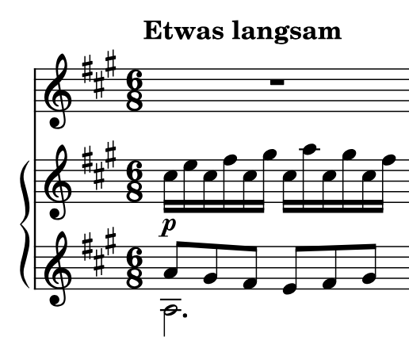
Рис. 2.1: «Der Jüngling an der Quelle» (такт 1)

Фортепіанний вступ із безперервним хвилеподібним рухом дрібних тривалостей створює не просто акомпанемент, а самостійний звукообраз джерела – мерехтіння води, м’якого природного плину. Тим самим уже на початку твору окреслюється характерна для Ф. Шуберта тенденція: пейзажний елемент у Lied стає носієм психологічного сенсу.
Вокальна мелодія твору вирізняється кантиленністю, природністю інтонаційного розгортання та тісним зв’язком із мовною пластикою вірша. У ній немає зовнішньої віртуозності; основний ефект досягається за рахунок гнучкого фразування, поступового розкриття інтонаційних вершин, м’яких хвилеподібних підйомів і спадів. Ф. Шуберт досягає особливої виразності тим, що вокальна лінія ніби виростає з фортепіанного середовища й не протиставляється йому.
Гармонічна мова «Der Jüngling an der Quelle» в цілому спирається на ясну функціонально-тональну логіку, проте не зводиться до простого гармонічного тла. Тональна стабільність тут поєднується з локальними відхиленнями, м’якими затемненнями, кадансовими затриманнями й барвистими сполученнями, які поглиблюють емоційний рельєф тексту. Фортепіанна фактура при цьому зберігає образну єдність упродовж усього твору: арпеджований рух і постійне пульсування не лише об’єднують форму, а й створюють відчуття безперервного природного дихання. Цей аналітичний зріз представлений у працях Д. Стайн і Р. Спілмана [21].
З погляду формотворення композиція демонструє типову для шубертівського Lied схильність до поєднання пісенної симетрії з варіантним розвитком. Музичні побудови сприймаються як відносно завершені, проте їх повторність не є механічною: кожне нове проведення інтонаційного матеріалу коригується словом, гармонічним освітленням, регістровим і динамічним нюансуванням.
Для виконавця «Der Jüngling an der Quelle» є зразком камерної вокальної лірики, де головну роль відіграє не зовнішній драматизм, а внутрішня зосередженість і культура нюансу. Вокальна партія вимагає м’якого legato, відчуття довгої фрази, чіткої роботи зі словом і вміння зберігати природність інтонації. Партія фортепіано, своєю чергою, потребує прозорості звучання, рівності фактурного руху й уважного динамічного балансу з голосом.
Саме тому Lied у шубертівському втіленні й донині вважається одним із неперевершених зразків жанру. Водночас історія Lied не завершується на романтичній моделі: наступним яскравим етапом його оновлення стає кінець XIX – початок XX ст., коли жанр входить у сферу неоромантизму та експресіонізму й зазнає глибоких стильових трансформацій. Про цей перехідний період пишуть Іонела Буту (Ionela Butu) [8], М. Гірш [12] та Дж. Парсонс [19].

2.2 Еволюція Lied наприкінці XIX – на початку XX століття (неоромантизм та експресіонізм)

Наступним важливим етапом розвитку жанру Lied після його класичного оформлення у творчості Франца Шуберта стає кінець XIX – початок XX ст. Саме тоді зберігається провідний принцип єдності поезії та музики, але істотно змінюються засоби його втілення: тональна мова ускладнюється, психологічна напруга зростає, а камерна лірика дедалі частіше набуває рис внутрішньої драми. Ці процеси висвітлює І. Буту [8] та простежує М. Гірш [12]. Дж. Парсонс розглядає їх у загальноісторичному контексті жанру [19]. Е. Вівер аналізує наративний аспект цих трансформацій [22].
Наприкінці XIX – на початку XX ст. жанр Lied не зникає, а вступає у фазу глибокого переосмислення. Романтична модель, сформована Ф. Шубертом, Р. Шуманом, Й. Брамсом і Г. Вольфом, зберігає свою художню вагу, однак нова епоха висуває інші вимоги до музичної мови. На зміну врівноваженій тональній ясності приходять посилена хроматизація, гармонічна нестійкість, ускладнення фактури, більша психологічна загостреність. Якщо романтичний Lied тяжів до інтимного ліричного саморозкриття, то Lied раннього модернізму дедалі частіше фіксує межові стани свідомості, тривогу, самотність, напружене внутрішнє бачення.
Особливо показовим у цьому сенсі є «Einfältiges Lied» Арнольда Шенберга на текст Гуго Салуса [Додаток 2]. Цей твір є четвертим номером циклу «Brettl-Lieder» (1901), написаного для берлінського літературного кабаре Ернста фон Вольцогена «Überbrettl». Вірш Г. Салуса розповідає комічну історію про короля, у якого вітер зірвав капелюха, – чиста сатира, легка театральна буфонада, спрямована на деконструкцію пафосу влади. Усвідомлення цього контексту є принциповим для правильного розуміння музичної мови.
Уже сама назва – «Простодушна пісня» – містить іронічну двозначність, оскільки за зовнішньою пісенністю в творі приховано складну, багатошарову драматургію.
Початкове «Gehеnd» ніби відсилає до звичного пісенного кроку, однак подальший розвиток постійно руйнує цю стабільність: у партитурі з’являються різкі темпові зміни, контрастні ремарки, епізоди з позначкою «stolpernd» («спотикаючись», т. 12) – коли вітер зриває капелюх, – раптового прискорення «sehr rasch» (т. 13) (Рисунок 2.2).
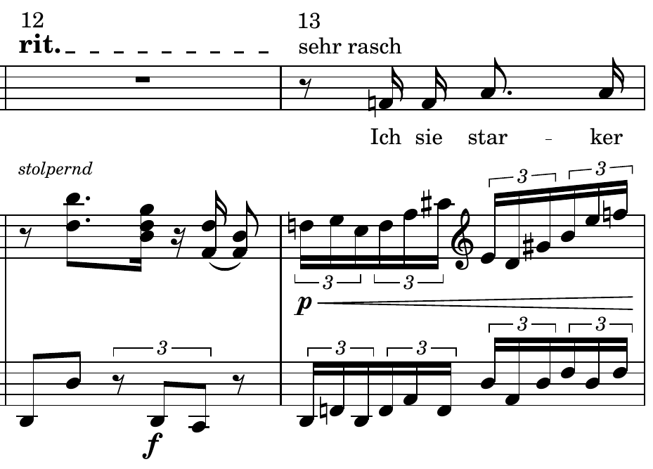
Рис. 2.2: «Einfältiges Lied» (такти 12-13)

Ці прийоми є не симптомами психологічної драми, а засобами музичної ексцентрики, театральної пантоміми, що супроводжують комічний текст, раптового прискорення, трагічного уповільнення. Cама форма існування мелодії стає нестійкою.
У вокальній партії А. Шенберга ще відчутний зв’язок із традиційною строфічно-пісенною інтонаційністю, проте вона вже немає тієї безперервної кантиленної цілісності, яка була властива шубертівському Lied. Інтонаційний матеріал дробиться на коротші висловлювання, набуває більшої декламаційності, а смислова напруга часто передається через різкий контраст між окремими епізодами. Фортепіанна партія не супроводжує й не «пояснює» голос, а вступає з ним у драматично загострену взаємодію: вона то підтримує моторний рух, то вибухає акордовими вертикалями, то виводить музику в майже гротесковий жест.
Гармонія «Einfältiges Lied» засвідчує перехідний стан композиторської мови А. Шенберга: зв’язок із тональністю ще не зруйновано остаточно, проте вона вже не виконує стабілізуючої функції в романтичному сенсі. Хроматичні насичення, різкі вертикалі, несподівані модуляційні зсуви й напружені кульмінаційні вузли формують новий тип Lied, у якому психологічна правда досягається не плавністю, а конфліктністю музичного висловлювання. Саме тому твір сприймається майже як мініатюрна сценічна сцена, де голос і фортепіано реалізують не стільки пісенний, скільки драматургічний принцип розвитку.
Інший аспект жанрової трансформації репрезентує «Nacht» Альбана Берга на текст Карла Гауптмана [Додаток 3]. І. Буту у статті «Alban Berg – Sieben frühe Lieder. Performance perspectives» наголошує: «Альбан Берг ніколи не відмовлявся від ідеї виразних вокальних ліній – як у цих піснях, так і пізніше в оперному жанрі, незалежно від того, наскільки він досліджував розширені тональні зони» [8, 211]. Це спостереження є принциповим: А. Берг зберігає жанровий принцип Lied – верховенство виразного вокального висловлювання і нерозривний зв’язок із поетичним словом – навіть у момент радикальної трансформації музичної мови. Уже початкове темпове визначення «Sehr langsam» (♩= ca. 48) задає атмосферу зосередженого, майже застиглого часу, у якому кожен інтонаційний жест набуває підвищеної ваги (Рисунок 2.3).

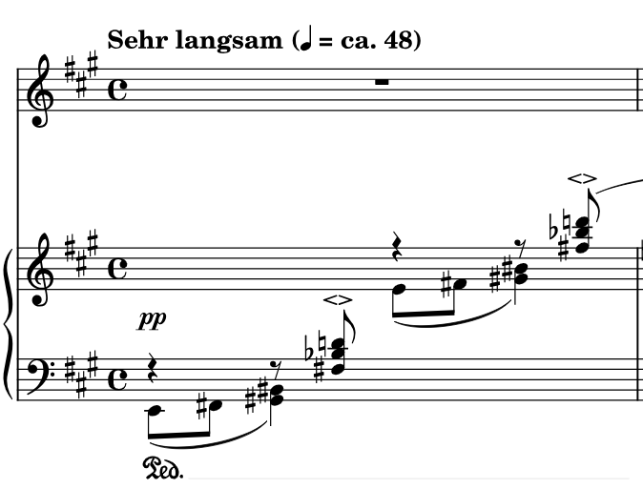
Рис. 2.3: «Nacht» (такт 1)

На відміну від шубертівської прозорої хвилеподібної фактури, фортепіанна тканина у А. Берга є густішою, насиченою хроматичними нашаруваннями і регістровими контрастами (Рисунок 2.4).
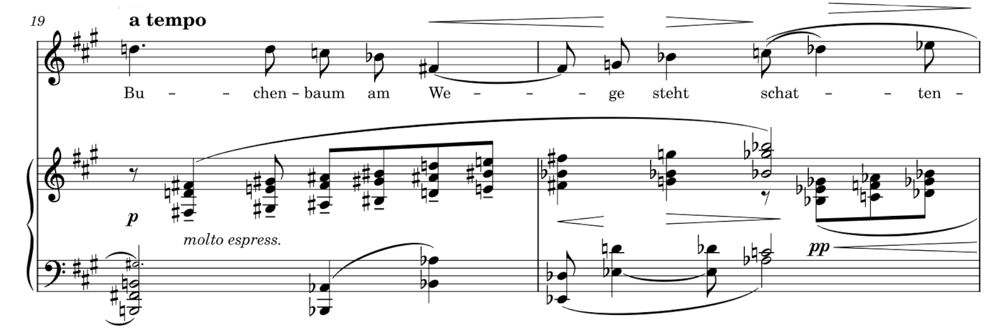
Рис. 2.4: «Nacht» (такти 19-20)

Вона не стільки «малює» зовнішній пейзаж, скільки моделює психологічний простір ночі – простір непевності, марення, напруженого слухання тиші.
І. Буту характеризує загальний естетичний принцип циклу так: «Опорною точкою будь-якого інтерпретаційного погляду залишається музичний текст, синтаксичне багатство якого відкриває щедру семантичну область» [8, 209].
Вокальна партія «Nacht» розгортається як широке, але внутрішньо неспокійне мелодичне дихання. У ній зберігається зв’язок із романтичною кантиленою, проте цей зв’язок постійно порушується хроматичними зсувами, нестійкими інтонаційними опорами, несподіваними кульмінаційними злетами. Поетичне слово тут не занурюється в стабільну пісенність, а переживає стан постійного внутрішнього коливання. Саме тому бергівський Lied можна розглядати як форму трансформації романтичної традиції: емоційна безпосередність не зникає, але її музичне втілення стає значно складнішим і напруженішим.
Гармонічна мова твору демонструє важливий для початку XX ст. процес розхитування функціональної тональності. Попри наявність тональних тяжінь і окремих опорних центрів, музичний розвиток не підпорядковується класичній схемі гармонічної розрядки. Значну роль відіграють вертикалі з підвищеною внутрішньою напругою, барвисті хроматичні комплекси, повільне нагнітання динаміки та фактури (Рисунок 2.5).

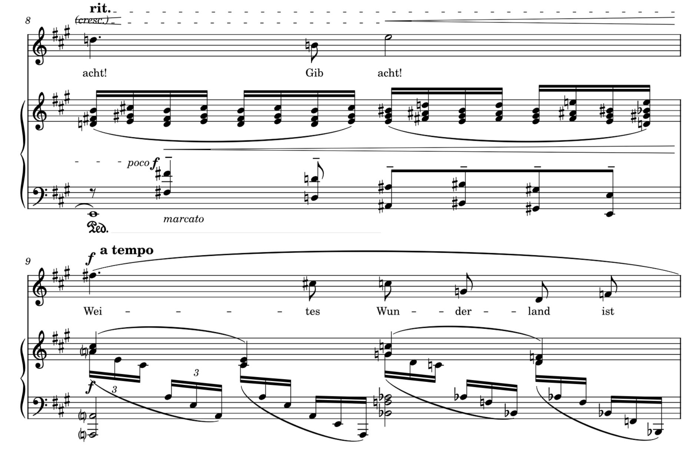
Рис. 2.5: «Nacht» (такти 8-9)

Показово, що в композиції поєднано наскрізний розвиток із певними ознаками повернення початкового образу: наприкінці виникає відчуття не стільки класичної репризи, скільки психологічної ремінісценції, ніби нічний стан знову охоплює весь простір твору.
Виконавське прочитання «Nacht» вимагає особливої культури звуку. Для співака принциповими є довге дихання, точність інтонування в хроматизованому середовищі, уміння поєднати вокальну лінію з майже оркестрово мисленою фортепіанною партією. Для піаніста важливими стають диференціація фактурних шарів, регістрова перспектива, пластика rubato та контроль над динамічними хвилями. Усе це переводить Lied із площини салонної камерності в площину психологічно концентрованої концертної драми. Як зазначає І. Буту, порівняння камерної та оркестрової версій дає цінні виконавські рекомендації щодо фразування, динаміки та тембру [8, 216].
Порівняння творів А. Берга й А. Шенберга із шубертівською моделлю дозволяє чітко побачити еволюцію жанру Lied [Додаток 4]. У Ф. Шуберта домінують інтонаційна природність, ясна пісенність, образна єдність голосу й фортепіано. У А. Берга ця єдність зберігається, але стає психологічно загостреною, хроматично насиченою, майже симфонізованою за внутрішнім диханням. У А. Шенберга Lied набуває кабаретної іронії, декламаційності та театрального гротеску, залишаючись при цьому у межах жанрової традиції поєднання слова й музики. Проте в усіх трьох випадках незмінним лишається головний жанровий принцип: музика народжується з поетичного слова і прагне не зовнішньо його ілюструвати, а відкрити прихований внутрішній сенс. М. Гірш підкреслює цю жанрову константу, простежуючи її крізь різні стильові епохи від Ф. Шуберта до Й. Брамса та Г. Вольфа [12]. Дж. Парсонс, розглядаючи Lied у добу модернізму, наводить характеристику К. Дальхауза, згідно з якою «революційне оновлення і консервативне збереження рухалися в одному напрямку» [19, 276].
Отже, наприкінці XIX – на початку XX ст. Lied проходить шлях від романтичної ліричної мініатюри до складної форми модерністського психологічного висловлювання. Цей процес не є розривом із традицією; радше йдеться про її послідовне переосмислення. Саме тому А. Шенберг і А. Берг постають у контексті жанру не як заперечення романтичного Lied, а як його новий історичний етап, у якому збережено головне – нерозривний зв’язок поезії, музики та виконавської інтерпретації. Цю думку обґрунтовує М. Гірш [12]. Дж. Парсонс підтверджує її широким історичним оглядом [19].

2.3 Рецепція Lied у сучасному виконавстві та мистецькому просторі

У сучасному мистецькому просторі Lied функціонує не лише як історично важливий жанр, а як жива форма художньої комунікації, що зберігає здатність до оновлення. Сучасне виконання охоплює академічні сольні вечори, фестивальні програми, тематичні цикли, лекції-рецитали, напівсценічні постановки й мультимедійні проєкти, де традиційна камерність поєднується з новими форматами презентації. Ансамблеве мислення у Lied підкреслюють Н. Логес і Л. Тунбрідж [15]. Виконавський вимір жанру спеціально осмислюють Дж. Роньяк та співавтори [20].
Однією з провідних ознак сучасної рецепції Lied є посилення уваги до поетичного тексту та відмова від розуміння піаніста як «концертмейстера» у вузькому значенні. У сучасній виконавській практиці спостерігається ансамблеве мислення, за якого вокаліст і піаніст вибудовують єдину драматургію твору, а інтерпретація ґрунтується на поєднанні мовної, музичної та сценічної чутливості. Партнерську роль піаніста докладно розглядають Д. Стайн і Р. Спілман [21]. Наративний аспект такої взаємодії пропонує Е. Вівер [22].
Сучасна рецепція Lied виявляється також у зміні концертних стратегій. Твори романтичного репертуару дедалі частіше поєднуються в одній програмі з музикою XX і XXI ст., що дає змогу слухачеві почути жанр у перспективі історичного розвитку. Саме в такому програмуванні особливо виразно виявляється спадкоємність між Ф. Шубертом, А. Бергом і А. Шенбергом: різниця музичної мови не заперечує єдності жанру, а навпаки, відкриває його багатовимірність.
Показовим прикладом сучасної освітньо-виконавської рецепції є лекція-рецитал сера Андраша Шиффа (Sir András Schiff) у Wigmore Hall, присвячена Ф. Шуберту, де Lied постає одночасно як предмет наукового коментаря і як жива концертна практика [23].
Важливу роль у популяризації та сучасному прочитанні Lied відіграє Oxford International Song Festival (Oxford Lieder), офіційний YouTube-канал якого містить як окремі виконання, так і добірки фестивальних програм [17; 18]. Це дозволяє простежити сучасні інтерпретації шубертівського та шуманівського репертуару в актуальному концертному контексті.
Окремий напрям сучасної рецепції становлять напівсценічні та театралізовані прочитання Lied. Яскравим прикладом є «Schubert’s Winterreise: A Staged Dramatization» з тенором Брендоном Голліганом (Brandon Hollihan) та піаністкою Чжунхвою Лі (Junghwa Lee), представлена у Tarr Music Center (Carson-Newman University) [13]. У цій постановці цикл «Winterreise» подається не як традиційне камерне виконання, а як драматизована послідовність образів і сценічних станів, у якій кожна пісня стає окремим емоційним епізодом мандрівки. Виконавець не просто виконує вокальну партію – він втілює фігуру мандрівника, надаючи кожному номеру сценічну конкретність та фізичну присутність. Піаністка, зі свого боку, формує звуковий простір, у якому сценічна дія набуває психологічної глибини. Важливо, що такий формат не руйнує камерної природи Lied: інтимність висловлювання зберігається, однак доповнюється візуальним і просторовим виміром, який розширює можливості комунікації зі слухачем.
Тенденція до нового сценічного осмислення шубертівського Winterreise виразно виявляється у сучасному виконавстві. Ієн Бострідж (Ian Bostridge) [25], який виконує цей цикл уже понад тридцять років, неодноразово звертався до нього з різних інтерпретаційних позицій: від традиційного концертного виконання до драматизованих версій. Показовим є і його звернення до оркестрової «складеної інтерпретації» (composed interpretation) Ганса Цендера, яка пропонує новий спосіб художнього прочитання шубертівського циклу та актуалізує його для сучасного слухача.
Для виконавця XXI ст. звернення до Lied означає необхідність поєднання кількох компетенцій: стилістичної точності, мовно-поетичної культури, ансамблевого мислення, історичної обізнаності та сценічної свідомості. Як підкреслює К. Левандовскі, «тісний зв’язок між текстом і музикою та здатність поєднувати їх для змістовного виконання є центральним завданням кожного, хто береться за виконання Lied» [14, vi]. Ф. Шуберт вимагає внутрішньої простоти й чистоти інтонації; А. Берг – психологічної концентрації та здатності утримувати складну хроматичну напругу; А. Шенберг – гнучкості, іронічного мислення, кабаретного артистизму й готовності до різких жанрових переломів усередині одного твору.
Таким чином, сучасне виконання Lied демонструє одночасно дві тенденції: з одного боку, збереження стилістичної точності, текстоцентричності й ансамблевої рівноваги; з іншого – відкритість до сценічної дії, лекційного формату, візуального компонента та нових стратегій комунікації зі слухачем. Ансамблевий вимір жанру аналізують Н. Логес і Л. Тунбрідж [15]. Фестивальні формати представлені в програмах Oxford Lieder [17; 18]. Виконавську перспективу розвивають Дж. Роньяк та співавтори [20]. Освітній формат лекції-рецитала демонструє виступ А. Шиффа [23].
Отже, рецепція романтичного Lied у XXI столітті полягає не лише у збереженні репертуару, а й у постійному переосмисленні форм його презентації. Саме тому жанр зберігає активну присутність у сучасній культурі та виконавстві. Напівсценічні постановки, подібні до «Winterreise» Б. Голлігана і Ч. Лі [13], засвідчують потенціал жанру до інтеграції у нові мистецькі формати. Фестивальні ініціативи Oxford Lieder [17; 18] забезпечують широку рецепцію жанру серед сучасної аудиторії. Лекції-рецитали А. Шиффа [23] поєднують виконавську та просвітницьку функції.
Жанр продовжує жити саме тому, що допускає нові форми сценічної репрезентації, нові інтерпретаційні оптики й новий діалог зі слухачем. У сучасному виконавстві Lied постає як простір зустрічі історичної пам’яті та актуального художнього досвіду.
ВИСНОВКИ

У результаті дослідження встановлено, що Lied є одним із найважливіших жанрів європейської камерно-вокальної музики, у якому з особливою повнотою виявляється синтез поетичного слова, вокальної інтонації та фортепіанного мислення. Принцип єдності слова і тону від самого початку визначив розвиток жанру і залишився його незмінною константою упродовж усієї історії – від ранньоромантичних зразків до модерністських трансформацій.
З’ясовано, що історико-культурні передумови становлення Lied пов’язані з розвитком німецької поетичної традиції, піднесенням індивідуально-ліричного начала та формуванням нової моделі камерної музики в добу романтизму. Жанр кристалізувався на перетині літературної та музичної практик, увібравши в себе досвід міннезангу, реформаційної пісні, ранньокласичної камерної лірики та поезії Й. Ґете, Ф. Шиллера, Ф. Брентано.
На прикладі творчості Ф. Шуберта доведено, що романтичний Lied досягає класичної зрілості завдяки новому типу взаємодії голосу й фортепіано. У «Der Jüngling an der Quelle» композитор поєднує кантиленність вокальної лінії, образну роль фортепіанного супроводу (хвилеподібний рух як звуковий образ джерела), тонку гармонічну роботу та гнучке формотворення. Внаслідок цього Lied постає як цілісна музично-поетична мініатюра, де всі елементи підпорядковані розкриттю внутрішнього змісту поетичного тексту.
Дослідження творів А. Шенберга й А. Берга показало, що наприкінці XIX – на початку XX ст. жанр Lied зазнає істотних трансформацій різної природи. У «Nacht» А. Берга романтична традиція зберігається в емоційній зосередженості та визнанні провідної ролі поетичного слова, однак музична мова стає значно хроматичнішою, а драматургія – психологічно напруженішою. «Einfältiges Lied» А. Шенберга репрезентує принципово інший вектор трансформації: твір із циклу «Brettl-Lieder» (1901) реалізує кабаретну стилізацію, де жанровий принцип єдності слова й музики зберігається, але переосмислюється через іронію, декламаційність і театральний гротеск. Зміна гармонічної мови в обох випадках не руйнує жанровий принцип Lied, а розширює його виражальні можливості.
Таким чином, еволюція Lied від Ф. Шуберта до А. Шенберга й А. Берга являє собою процес послідовного і різновекторного переосмислення романтичної моделі. Незмінним залишається головний жанровий принцип: музика виростає з поетичного тексту й прагне розкрити його глибинні емоційні та смислові пласти. Водночас змінюються засоби цього розкриття – від прозорої пісенної кантилени та функціональної гармонії до хроматичної насиченості, психологічної драматизації та кабаретного гротеску.
Розгляд сучасного мистецького простору засвідчив, що Lied зберігає актуальність і сьогодні. Його рецепція у сучасному виконавстві виявляється у розширенні концертних форматів (лекції-рецитали, фестивальні програми, напівсценічні постановки), посиленні уваги до поетичного тексту, рівноправному ансамблевому статусі піаніста та включенні жанру в нові сценічні й міждисциплінарні контексти. Аналіз напівсценічних постановок «Winterreise» продемонстрував, що театралізація не руйнує камерну природу Lied, а збагачує її візуальним і просторовим виміром.
Українськомовні дослідження підтверджують актуальність Lied для сучасної вокальної педагогіки, засвідчуючи, що жанр залишається важливим матеріалом для формування виконавської культури співака, оскільки потребує не лише вокально-технічної підготовки, а й глибокого культурологічного розуміння стильової та поетичної специфіки жанру.
Отже, романтична вокальна лірика Lied продовжує існувати як жива виконавська практика, а її сучасне прочитання ґрунтується на поєднанні історичної пам’яті, музикознавчої свідомості та творчої інтерпретації.

СПИСОК ВИКОРИСТАНИХ ДЖЕРЕЛ

1. Лянь Юаньмей «Zwei Venetianische Lieder» Р. Шумана в традиції австро-німецької романтичної пісні. Аспекти історичного музикознавства. 2019. Вип. XVIII. С. 73–88. URL: https://aspekty.kh.ua/vypusk18/aspekty_18_5_lyin_uianmey.pdf (дата звернення: 15.03.2026).
2. Науменко І. О. Вокальні твори А. Шенберга ор. 22: композиційний та виконавський аспекти : магіст. робота / І. О. Науменко ; наук. кер. Н. Є. Гребенюк. Харків : ХНУМ, 2023. 66 с.
3. Німенська Ж. В. Німецька мистецька пісня у творчості Ф. Шуберта: принципи автентичного вокального виконання. Проблеми взаємодії мистецтва, педагогіки та теорії і практики освіти. 2024. Вип. 72. С. 88–107. URL: https://intermusic.kh.ua/vypusk72/problemy_72_6_Nymenska.pdf (дата звернення: 01.04.2026).
4. Панова Н. А. Давидсбюнд Роберта Шумана в авторському слові та поетиці фортепіанних творів 1830-х років. Вісник Національної академії керівних кадрів культури і мистецтв. 2019. № 3. С. 174–178.
5. Цзелян Ч. «Dihcterliebe» op. 48 Р. Шумана на вірші Г. Гейне у концертному та вокально-педагогічному репертуарі. Fine Art and Culture Studies. 2023. Вип. 3. С. 128–136. URL: https://journals.vnu.volyn.ua/index.php/art/article/view/1225 (дата звернення: 09.02.2026).
6. Цзіньюй Т. Шубертіанство в музичній культурі ХІХ–ХХ століть як культурний код європейської камерно-вокальної традиції. Аспекти історичного музикознавства. 2024. Вип. 40. С. 154–169. DOI: https://doi.org/10.34064/khnum2-40.08
7. Щербаков Ю. В. Вокальні твори Франца Шуберта та їх нове життя в транскрипціях Ференца Ліста. Слобожанські мистецькі студії. 2025. № 1. С. 29–42. DOI: https://doi.org/10.32782/art/2025.1.29
8. Butu I. Alban Berg – Sieben frühe Lieder. Performance perspectives. ARTES. Journal of Musicology. 2020. Vol. 22, no. 21-22. P. 209-230. URL: https://www.artes-iasi.ro/index.php/ajm/article/view/100 (дата звернення: 28.03.2026).
9. Deutsche Digitale Bibliothek. Newe Teütsche Liedlein mit Fünff Stimmen / Orlando di Lasso. München, 1567. URL: https://www.deutsche-digitale-bibliothek.de/item/HOJLW7MKSQWGIV6CSBRAVB6U5NIH2Y5B (дата звернення: 08.03.2026).
10. Eisler H. Arnold Schönberg, der musikalische Reaktionär : zum fünfzigsten Geburtstage // Sonderheft der Musikblätter des Anbruch. Wien, 1924.
11. Fischer-Dieskau D. Auf den Spuren der Schubert-Lieder: Werden, Wesen, Wirkung. Wiesbaden : Brockhaus, 1971. 371 p.
12. Hirsch M. W. Romantic Lieder and the Search for Lost Paradise. Cambridge: Cambridge University Press, 2007. 252 p.
13. Hollihan B. Schubert’s Winterreise: A Staged Dramatization. YouTube. URL: https://www.youtube.com/watch?v=IP0CjBBytvQ (дата звернення: 09.03.2026).
14. Lewandowski C. N. An Exploration and Application of Lieder Performance Practices and Compositional Techniques Towards the Poetic and Musical Structures of Robert Schumann’s Mignon Lieder. Columbus : Columbus State University, 2017. URL: https://csuepress.columbusstate.edu/theses_dissertations/285/ (дата звернення: 16.02.2026).
15. Loges N., Tunbridge L. German Song Onstage: Lieder Performance in the Nineteenth and Early Twentieth Centuries. Bloomington : Indiana University Press, 2020. 302 p.
16. Oxford International Song Festival. Der Jüngling an der Quelle. URL: https://oxfordsong.org/song/der-j%C3%BCngling-an-der-quelle (дата звернення: 29.01.2026).
17. OxfordSong. Oxford International Song Festival : YouTube channel. URL: https://www.youtube.com/user/OxfordLieder (дата звернення: 29.01.2026).
18. OxfordSong. Oxford Lieder Festival 2021. YouTube playlist. URL: https://www.youtube.com/playlist?list=PLwZCPz8a4GM_aUberXC_v4BMYZxsqL5n7
19. Parsons J. (ed.). The Cambridge Companion to the Lied. Cambridge : Cambridge University Press, 2004. 438 p.
20. Ronyak J., Binder B., Tunbridge L., Heisler W., Thurman K., Dunsby J. Studying the Lied: Hermeneutic Traditions and the Challenge of Performance. Journal of the American Musicological Society. 2014. Vol. 67, no. 2. P. 543–582. DOI: 10.1525/jams.2014.67.2.543.
21. Stein D., Spillman R. Poetry into Song: Performance and Analysis of Lieder. New York : Oxford University Press, 1996. 368 p.
22. Weaver A. H. Narrative and Robert Schumann’s Songs: A New Approach to the Romantic Lied. Rochester : University of Rochester Press, 2024. 286 p.
23. Wigmore Hall. Sir András Schiff | Schubert Lecture-recital – Live at Wigmore Hall. YouTube. URL: https://www.youtube.com/watch?v=ViZu8ATTqc8 (дата звернення: 31.03.2026).
24. Youens S. Schubert’s Poets and the Making of Lieder. Cambridge : Cambridge University Press, 1996. 384 p.
25. Zender’s Winterreise. La Monnaie / De Munt : офіц. сайт. URL: https://www.lamonnaiedemunt.be/en/magazine/2592-zender-s-winterreise (дата звернення: 05.04.2026).

ДОДАТКИ

Додаток 1

Ноти Franz Schubert «Der Jüngling an der Quelle»

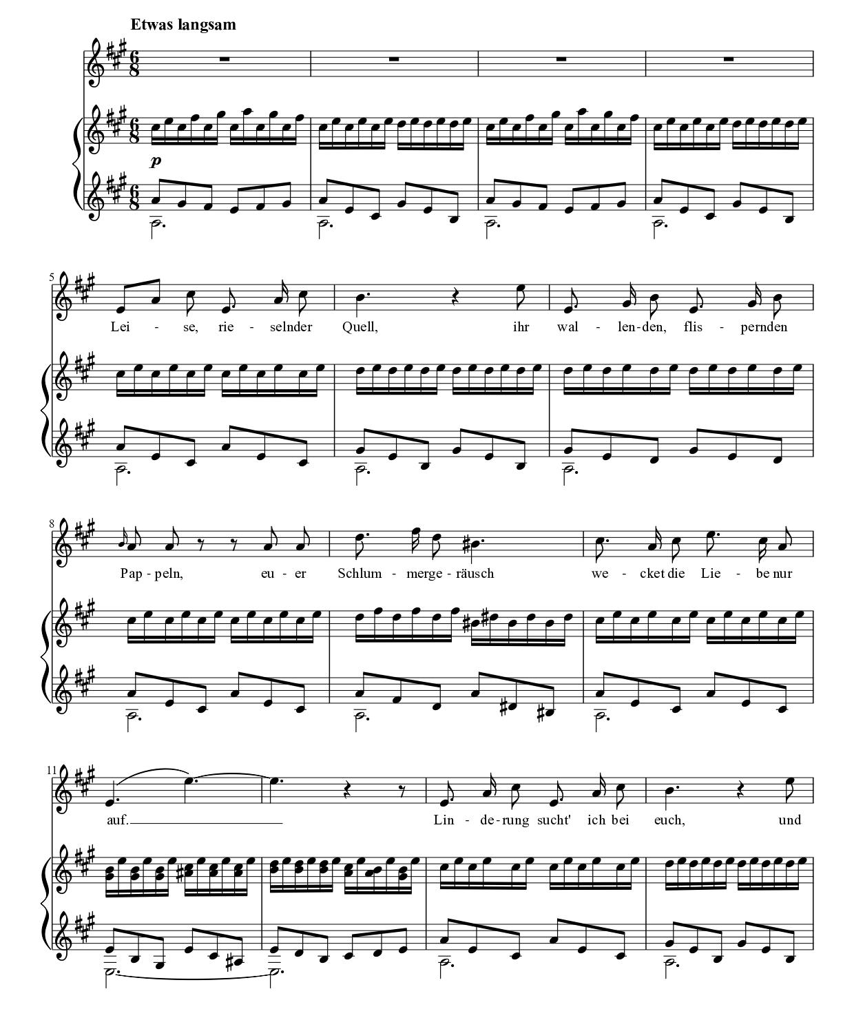
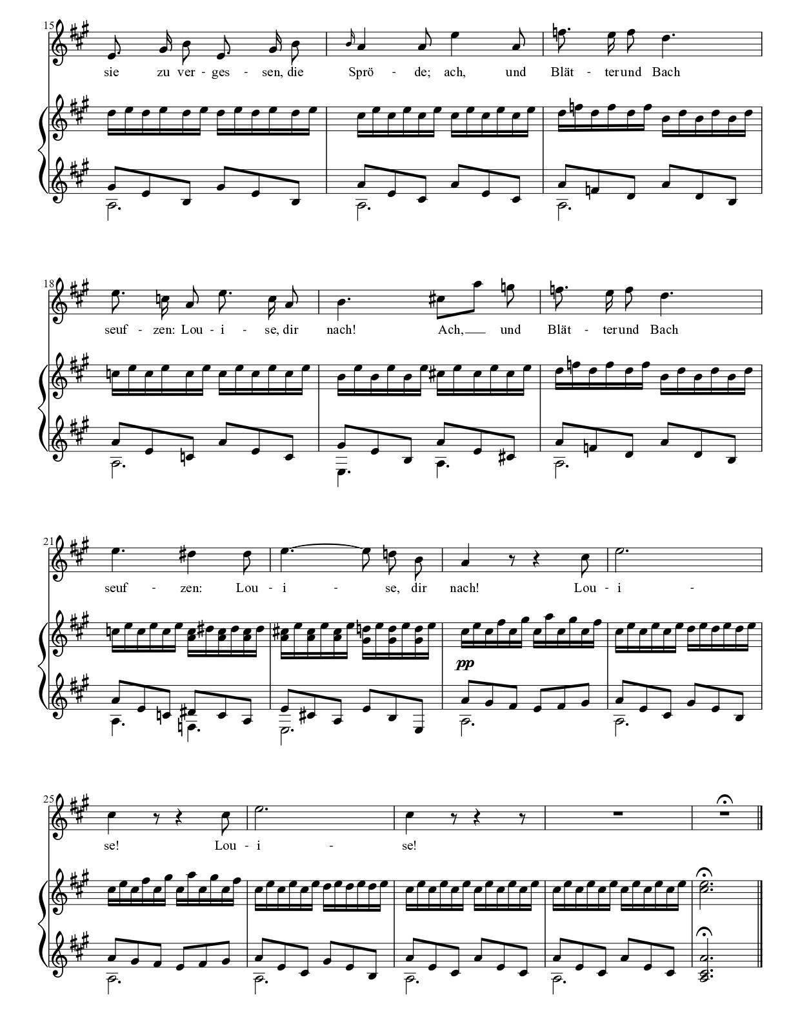

Додаток 2

Ноти Arnold Schoenberg «Einfältiges Lied»
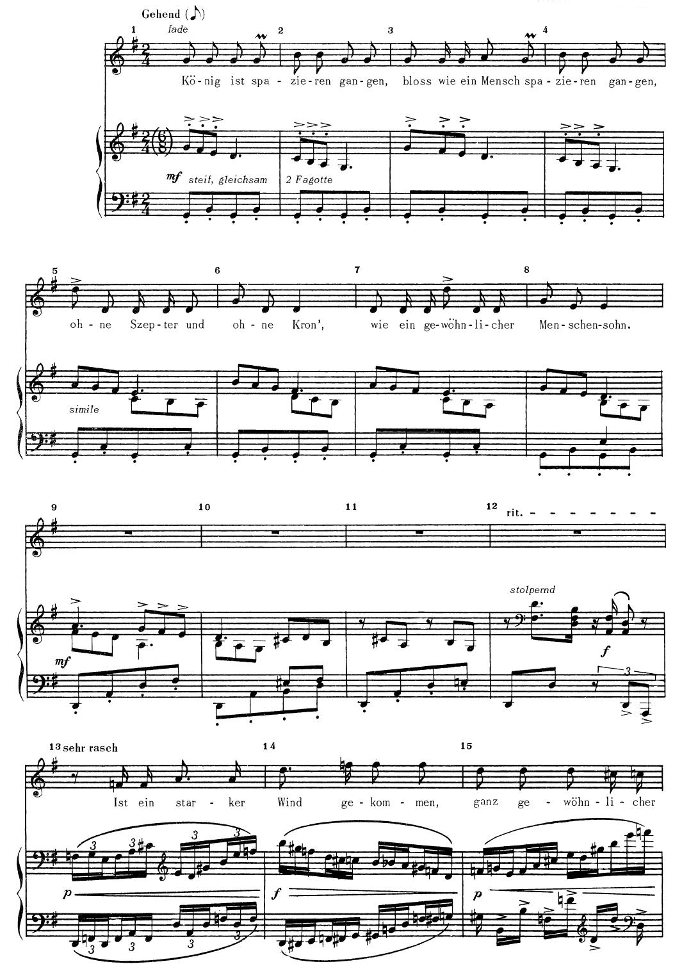
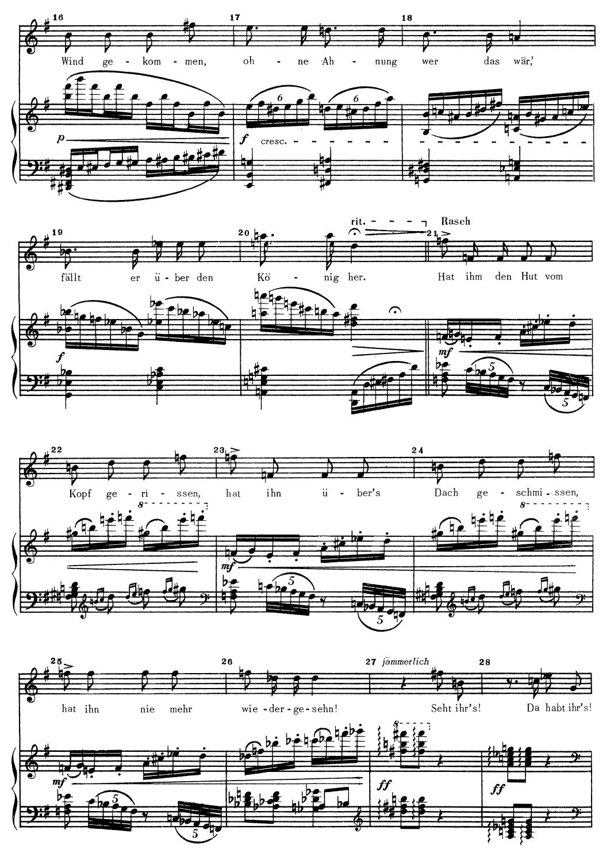
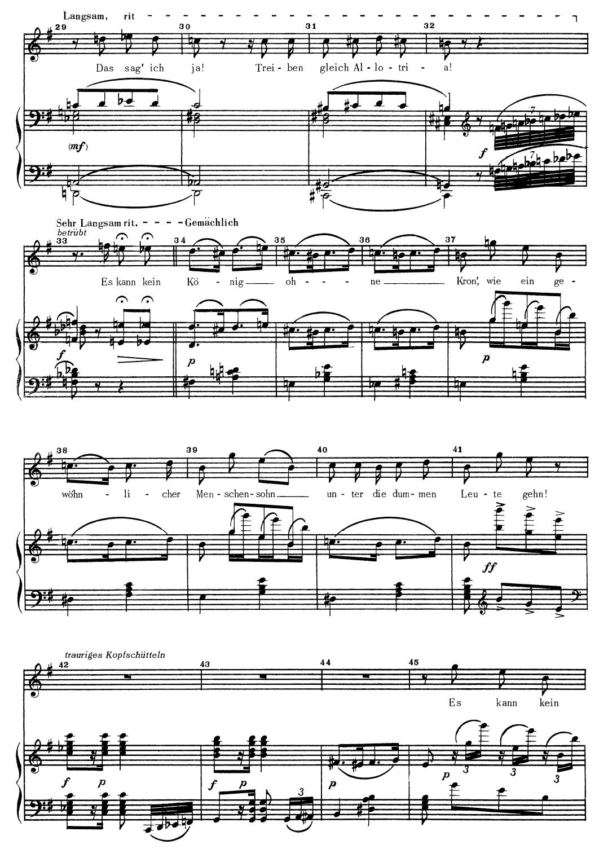
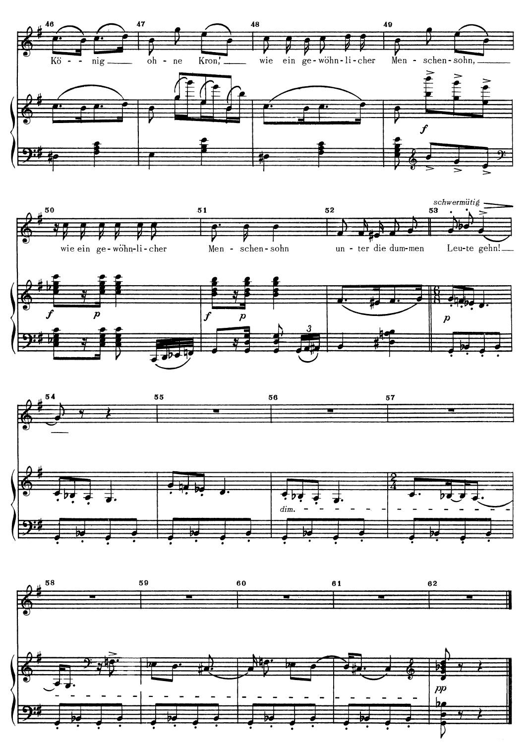

Додаток 3

Ноти Alban Berg «Nacht»

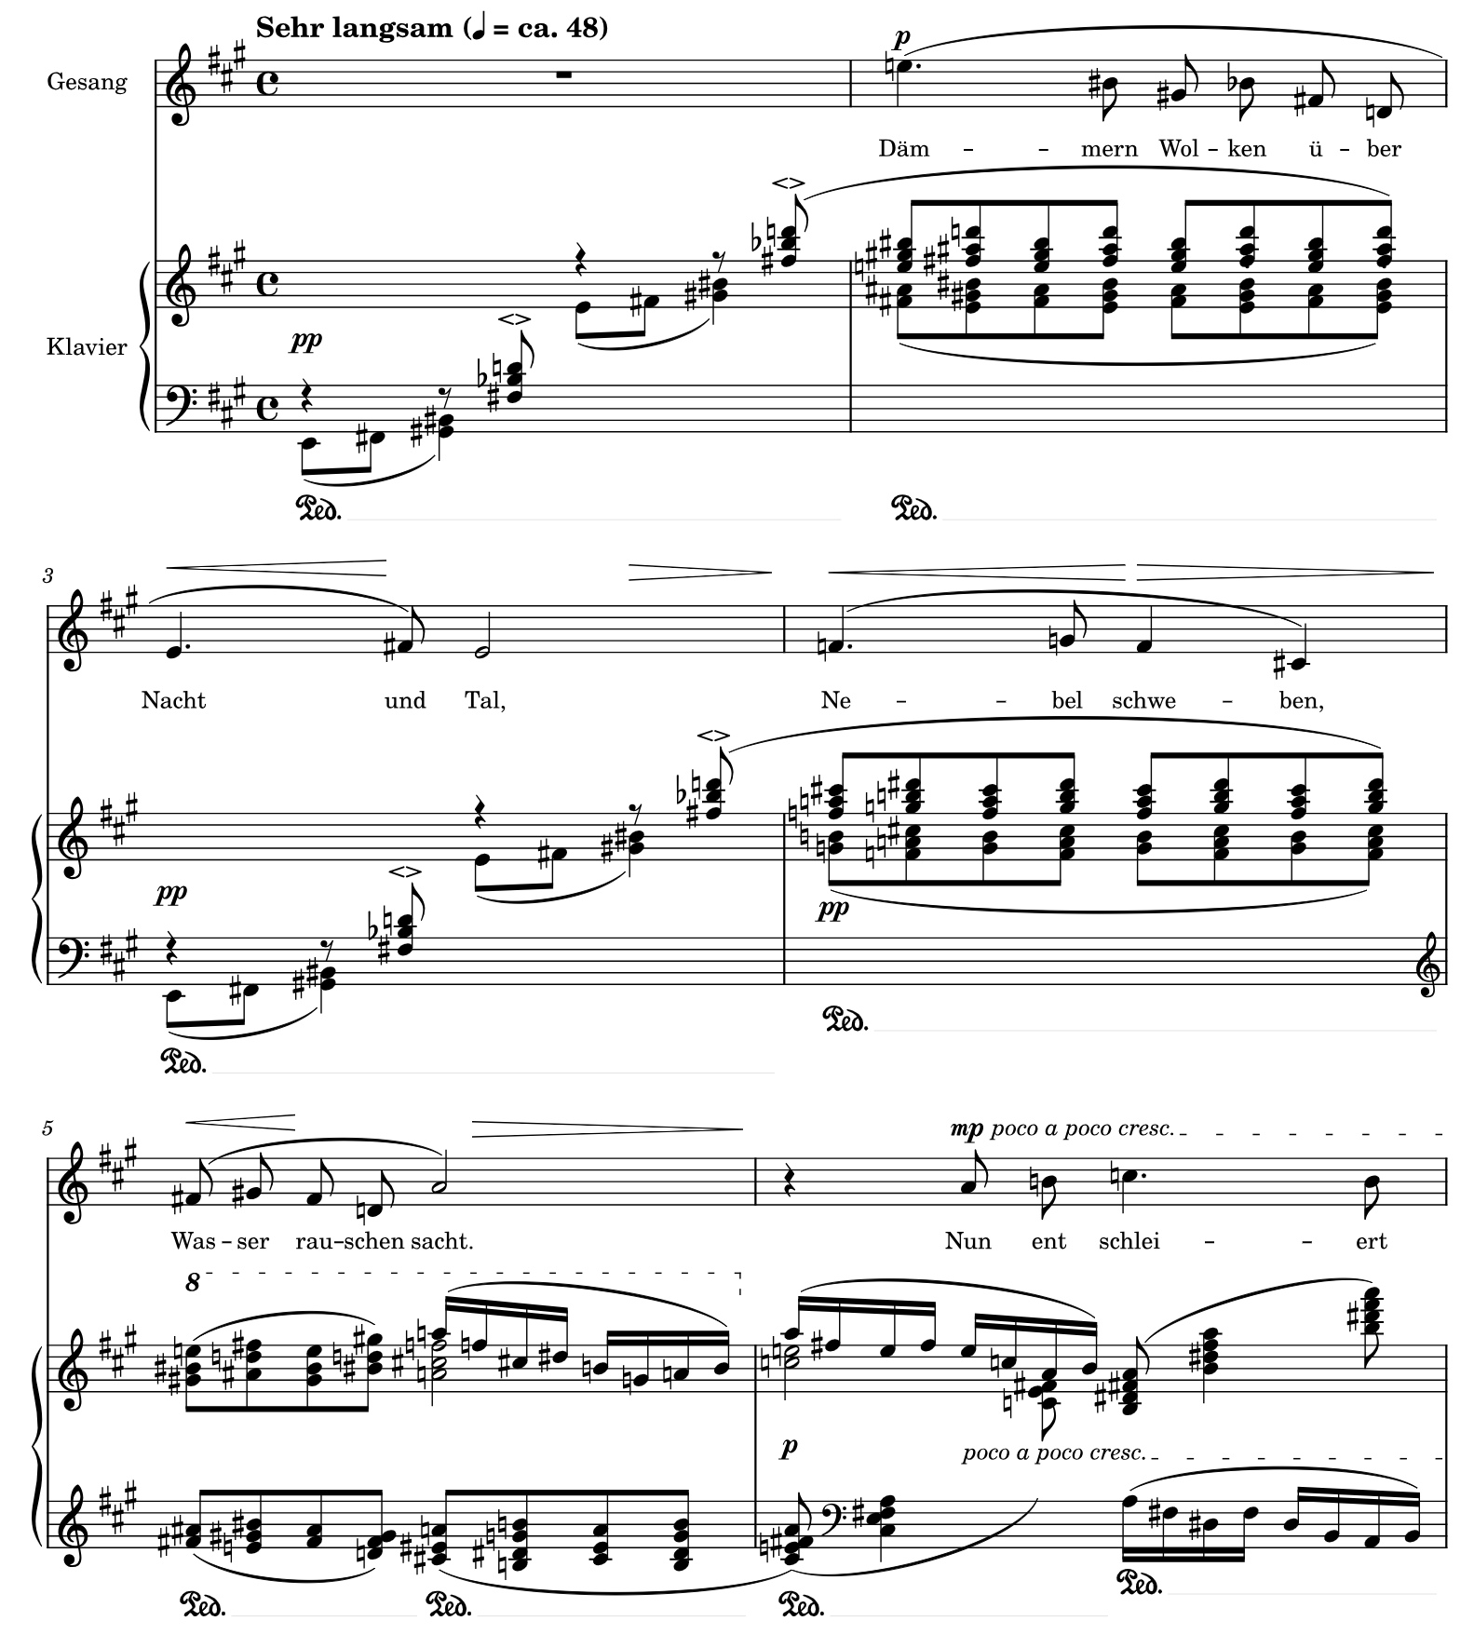
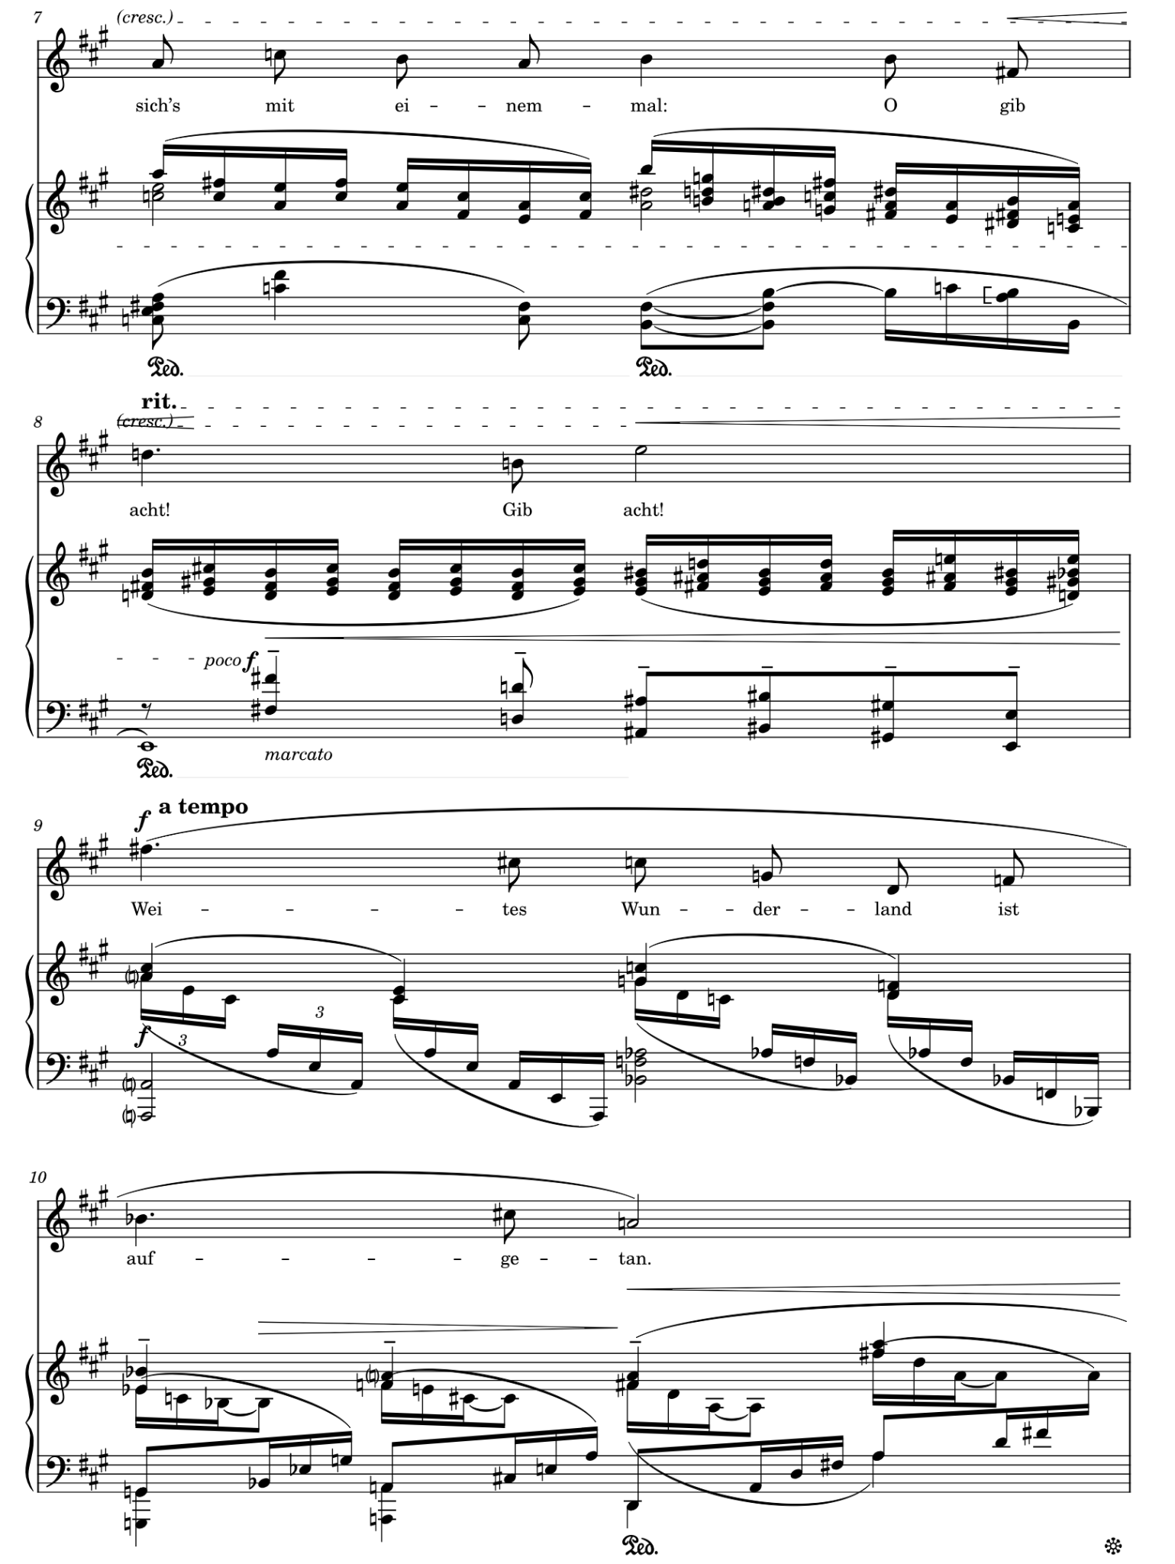
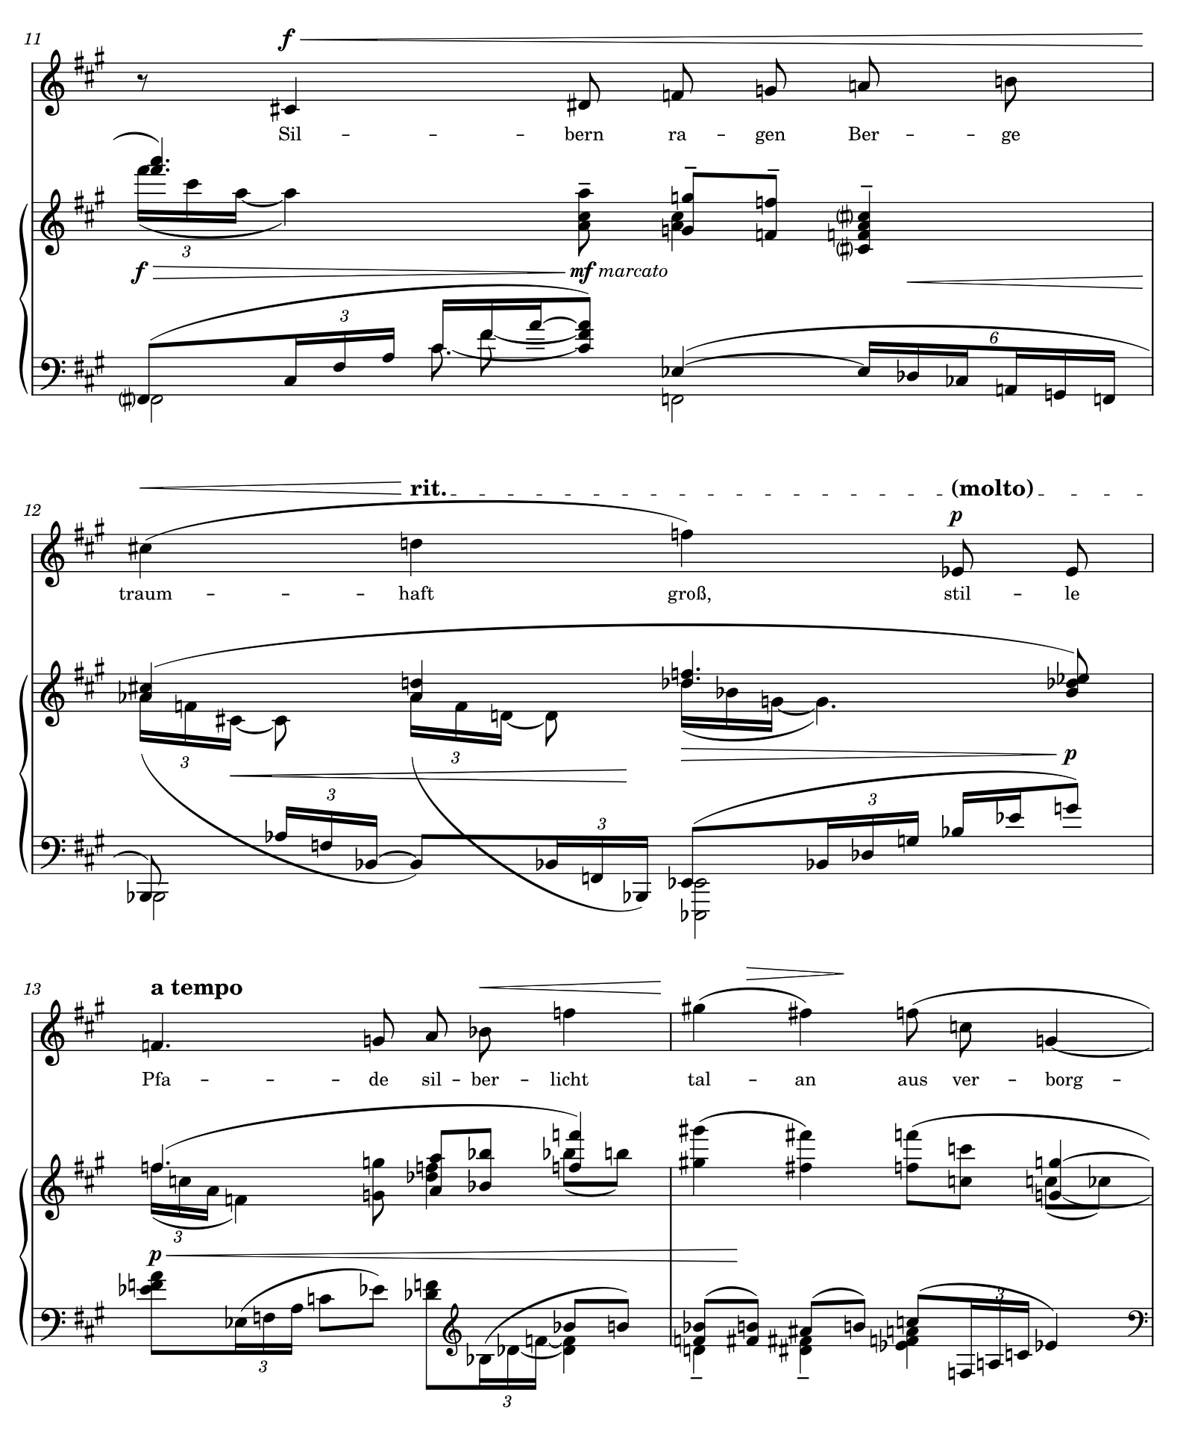
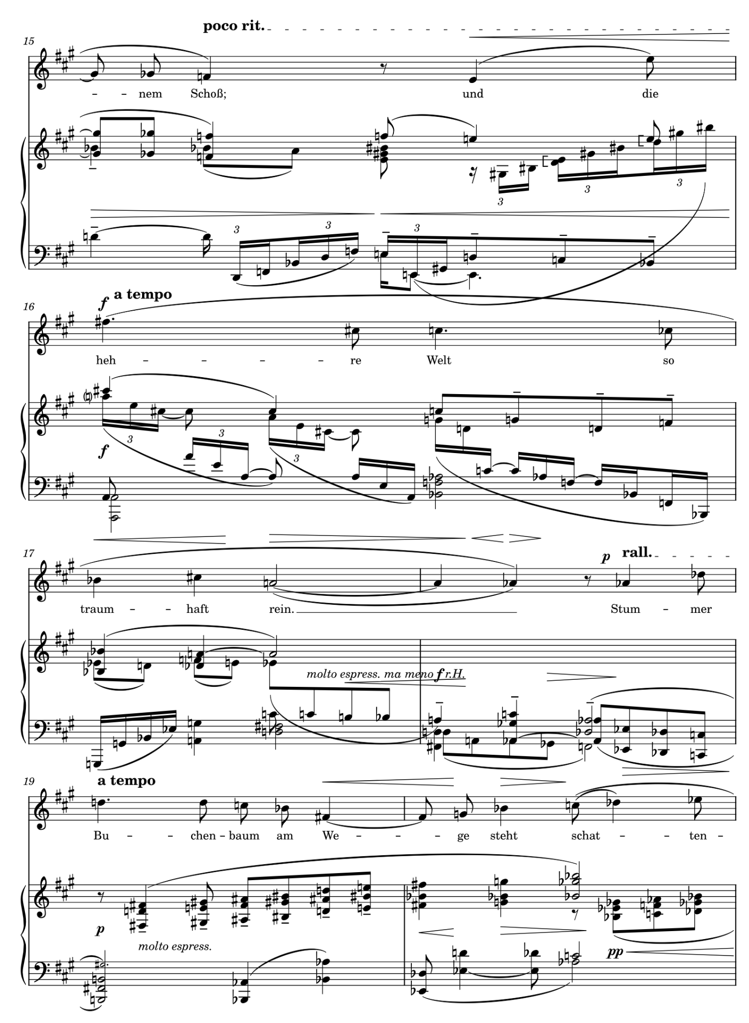
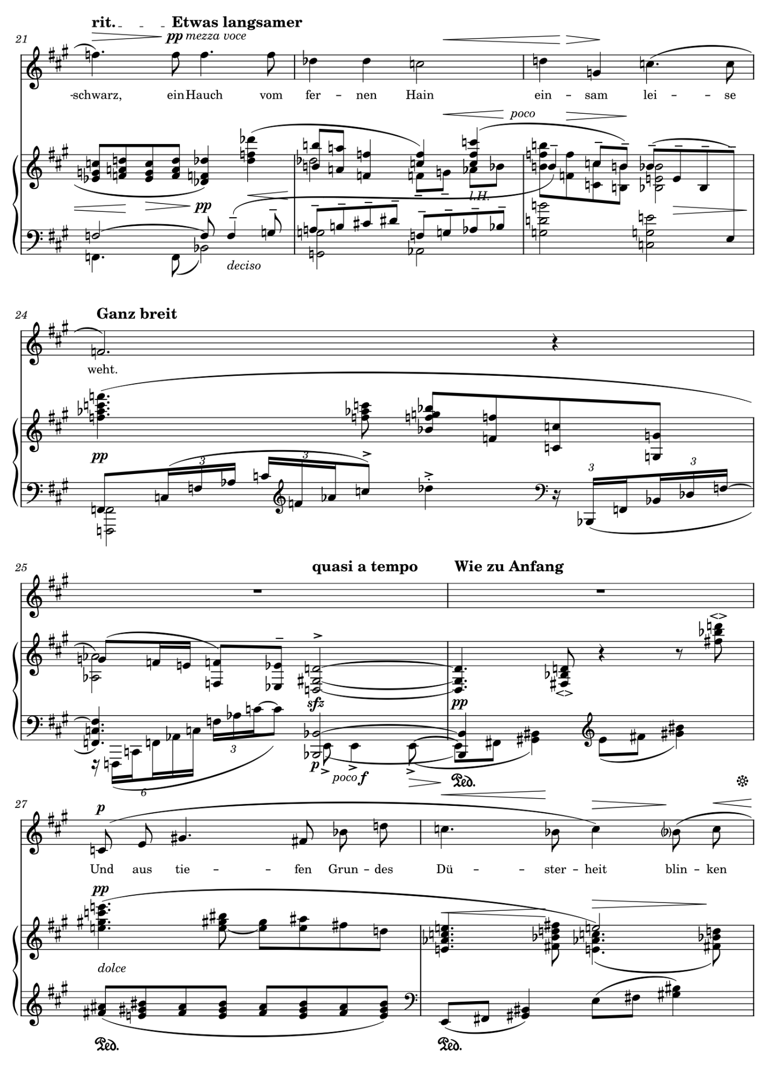

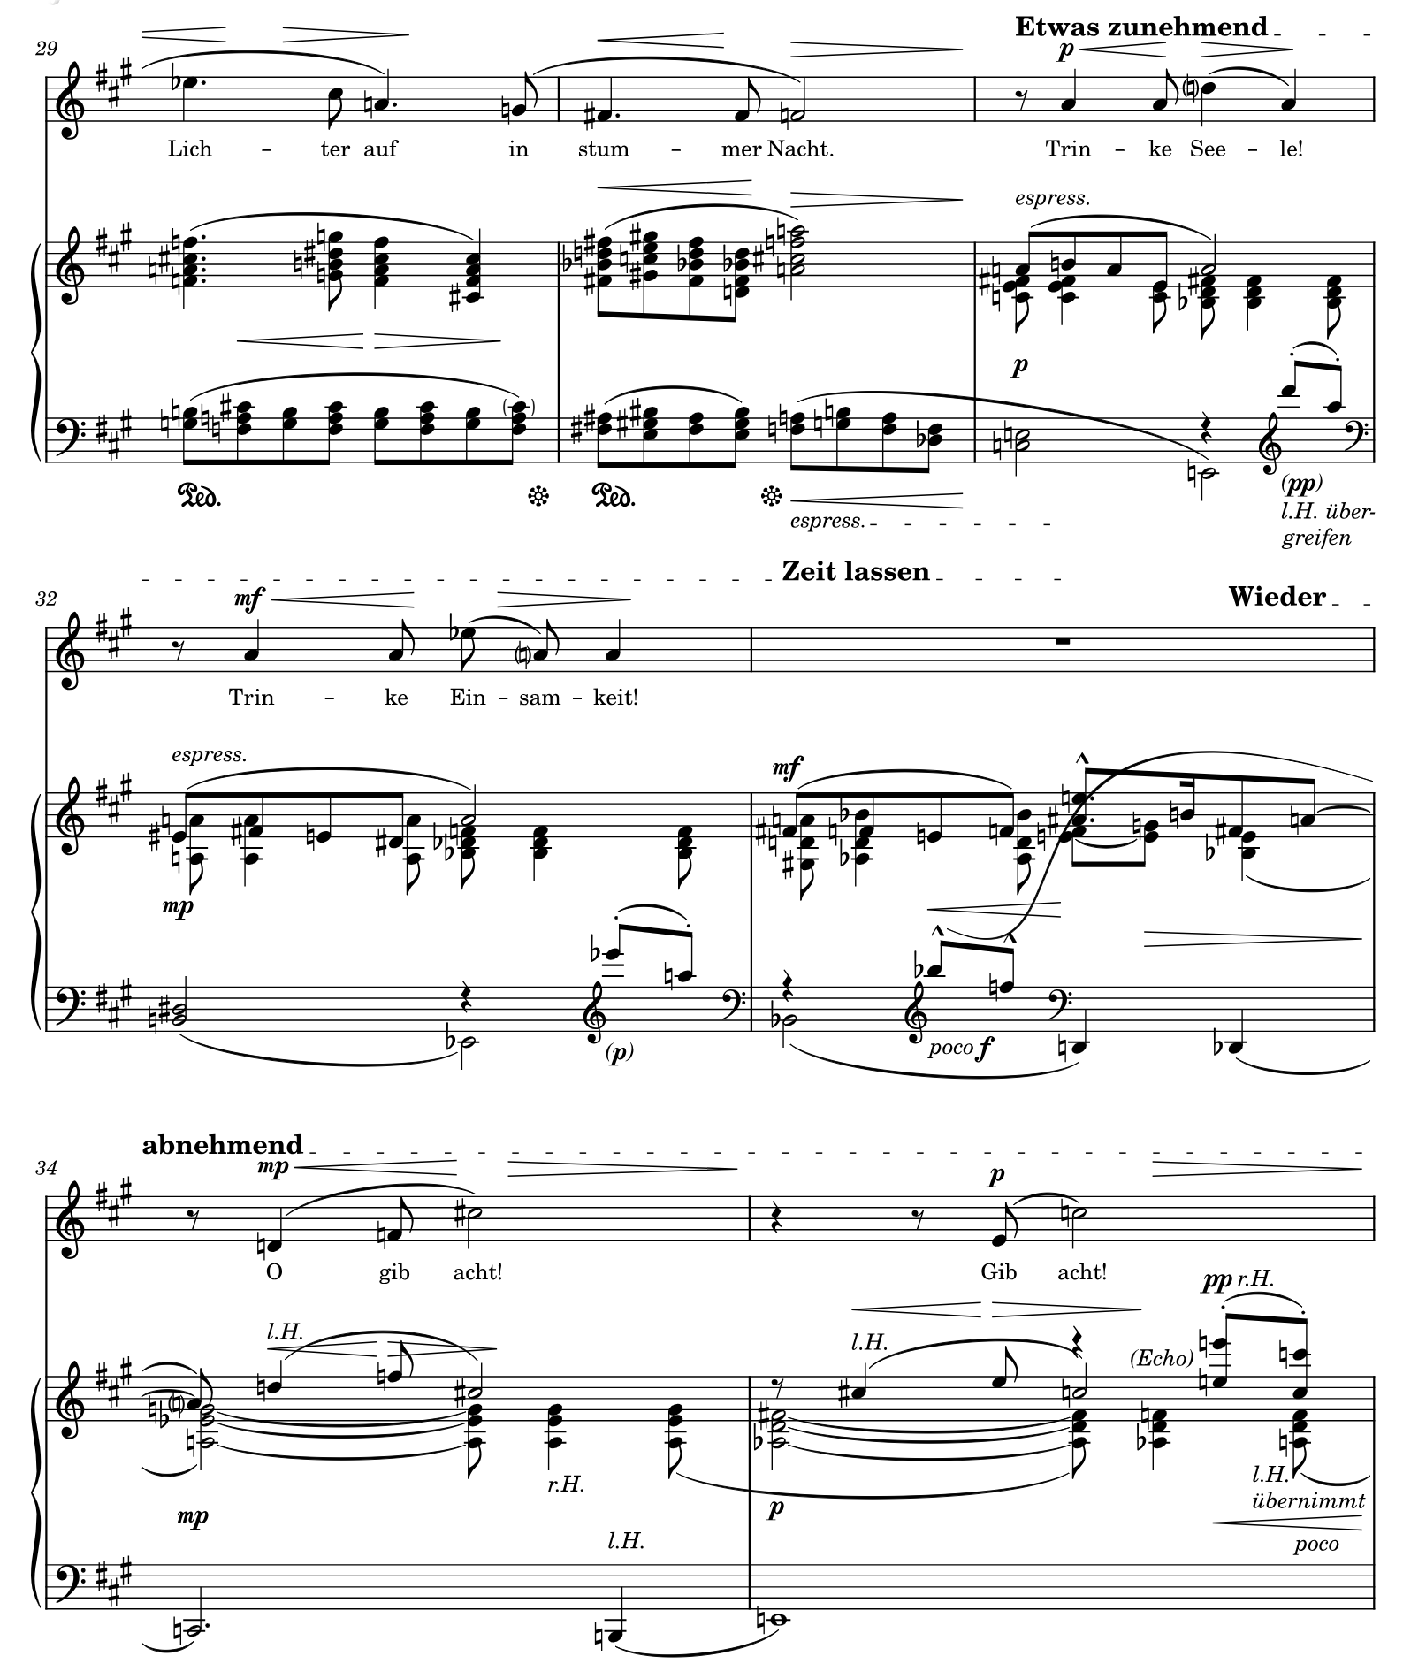
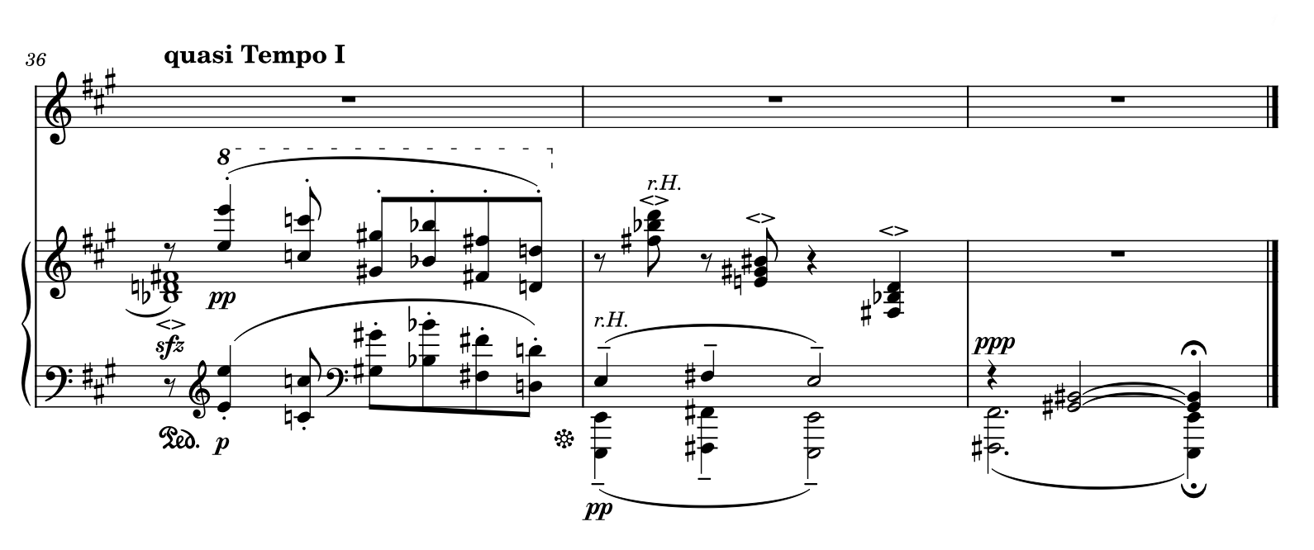

Додаток 4

Порівняльна таблиця жанрових і стильових параметрів трьох творів

Параметр | Шуберт  «Der Jüngling an der Quelle» | Берг «Nacht» | Шенберг «Einfältiges Lied»
Тональна мова | Ясна функціональна тональність, локальні відхилення | Розхитана тональність; хроматизація переважає | Перехідний стан: тональні центри без стабілізуючої функції
Фактура | Прозора, хвилеподібна (образ джерела) | Густа, насичена хроматичними нашаруваннями | Фрагментарна; різкі контрасти між епізодами
Роль фортепіано | Рівноправний партнер; пейзажний образ несе психологічний зміст | Майже оркестрово мислена; моделює простір ночі | Драматично загострена взаємодія з голосом; кабаретна підтримка гротеску
Вокальна партія | Кантиленна, пов’язана з мовною пластикою вірша | Широке, але неспокійне дихання; хроматичні зсуви | Декламаційна, кабаретна; без кантиленної цілісності
Виконавські вимоги | М’яке legato, культура нюансу, прозорість | Довге дихання, точне хроматичне інтонування, rubato | Гнучкість, іронічне мислення, кабаретний артистизм
Загальний характер | Інтимна лірична зосередженість | Психологічно концентрована концертна драма | Кабаретна стилізація (Brettl-Lieder / «Überbrettl»), що використовує іронію, декламаційність і театральний гротеск для переосмислення серйозної пісенної традиції

